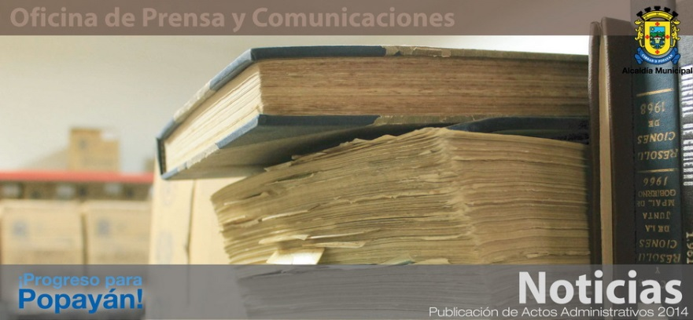

**Boletín No 076. Viernes 21 de marzo del 2014**- Acto Administrativo

**Acuerdo Nº 003 del 18 de marzo del 2014**

“por medio del cual se incorporan recursos al presupuesto de ingresos y gatos de la vigencia 2014 del Municipio de Popayán, provenientes del recaudo de los derechos y registros educativos”

**También puede consultar** este, y otros actos administrativos en el siguiente link: http://popayan.gov.co/ciudadanos/la-alcaldia/normatividad/Acuerdos